Siaran Pers

Vacuum Cleaner AI dari Samsung, untuk Rumah Sehat dan Bersih

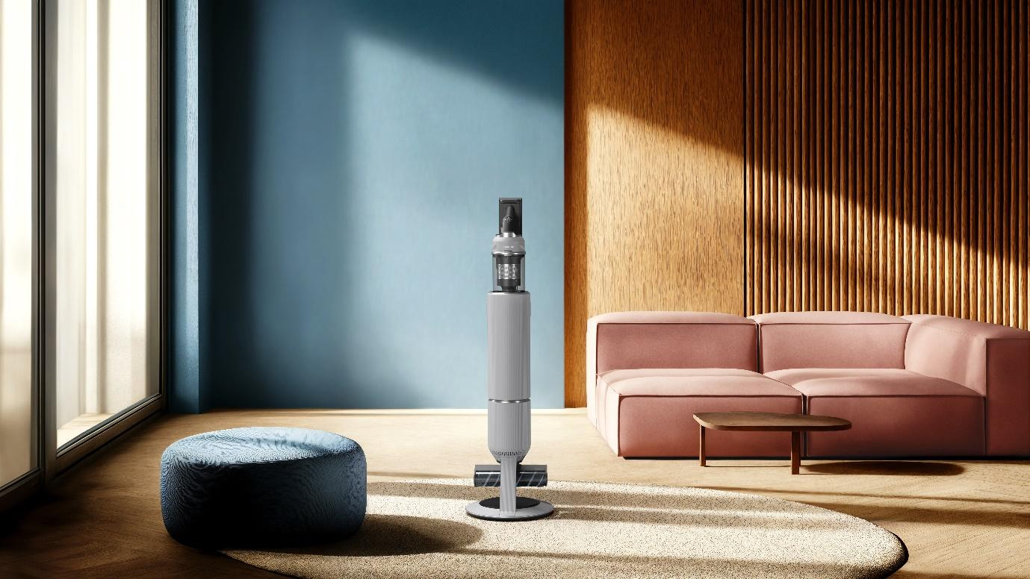

Hadir dengan teknologi AI, baterai yang tahan lama, dan pembersihan yang powerful dan higienis, vacuum cleaner Samsung Bespoke AI Jet™ Lite membantu keluarga mewujudkan rumah sehat, bersih, dan bebas ribet setiap hari. Tersedia voucher professional organizer by Grinn Living untuk pembelian pada periode promosi

Jakarta, 9 September 2025 — Di bulan September, jutaan orang di dunia memperingati gerakan hari bersih-bersih sedunia untuk menciptakan lingkungan bersih, sehat, dan berkelanjutan. Sejalan dengan momentum tersebut, serta komitmen untuk menghadirkan inovasi yang benar-benar berpihak pada konsumen, Samsung memperkenalkan Bespoke AI Jet™ Lite, vacuum cleaner yang cerdas, ringan, namun bertenaga, dengan teknologi kecerdasan buatan (AI), untuk menghadirkan rumah sehat terlindungi, sekaligus memberdayakan konsumen untuk memilih solusi bersih-bersih rumah yang lebih nyaman dan praktis.

Inovasi teknologi Samsung selalu berangkat dari kebutuhan nyata konsumen. Bespoke AI Jet™ Lite dengan desain cordless hadir dengan motor HexaJet yang menghasilkan daya hisap hingga 280W, dipadukan dengan All-in-One Clean Station™. Dilengkapi dengan teknologi AI Cleaning Mode yang dirancang untuk memberikan kebersihan menyeluruh, hemat energi, sekaligus mempermudah konsumen dalam perawatan perangkat. Vacuum cleaner ini menjadi standar baru bagi konsumen Indonesia yang cerdas dalam memilih solusi rumah tangga berbasis teknologi.

“Menciptakan rumah sehat adalah bagian penting dari gaya hidup berkelanjutan dan melalui vacuum cleaner Bespoke AI Jet™ Lite yang cerdas, Samsung ingin menghadirkan solusi pembersihan yang bertenaga, higienis, dan mudah digunakan sehingga setiap rumah di Indonesia bisa menjadi ruang tinggal yang lebih nyaman dan sehat. Perangkat ini bukan sekadar alat bersih-bersih rumah biasa, melainkan solusi rumah sehat yang memberdayakan keluarga Indonesia agar lebih cerdas dalam menjaga lingkungan rumah. Bagi kami, konsumen yang berdaya adalah inti dari inovasi Samsung,” ucap Mutiara Ramadhani, Head of Home Appliances Product Marketing, Samsung Electronics Indonesia.

Solusi Pintar untuk Apartemen & Rumah Modern
Seiring meningkatnya tren properti dan gaya hidup urban di Indonesia, konsumen kini lebih cerdas dalam memilih hunian yang mendukung kesehatan dan kenyamanan keluarga. Tidak hanya desain dan lokasi, aspek kebersihan dan kualitas udara dalam ruangan menjadi faktor penting bagi penghuni apartemen maupun rumah sehat modern. Oleh sebab itu, hunian modern menuntut perangkat yang efisien, ringkas, dan multifungsi.

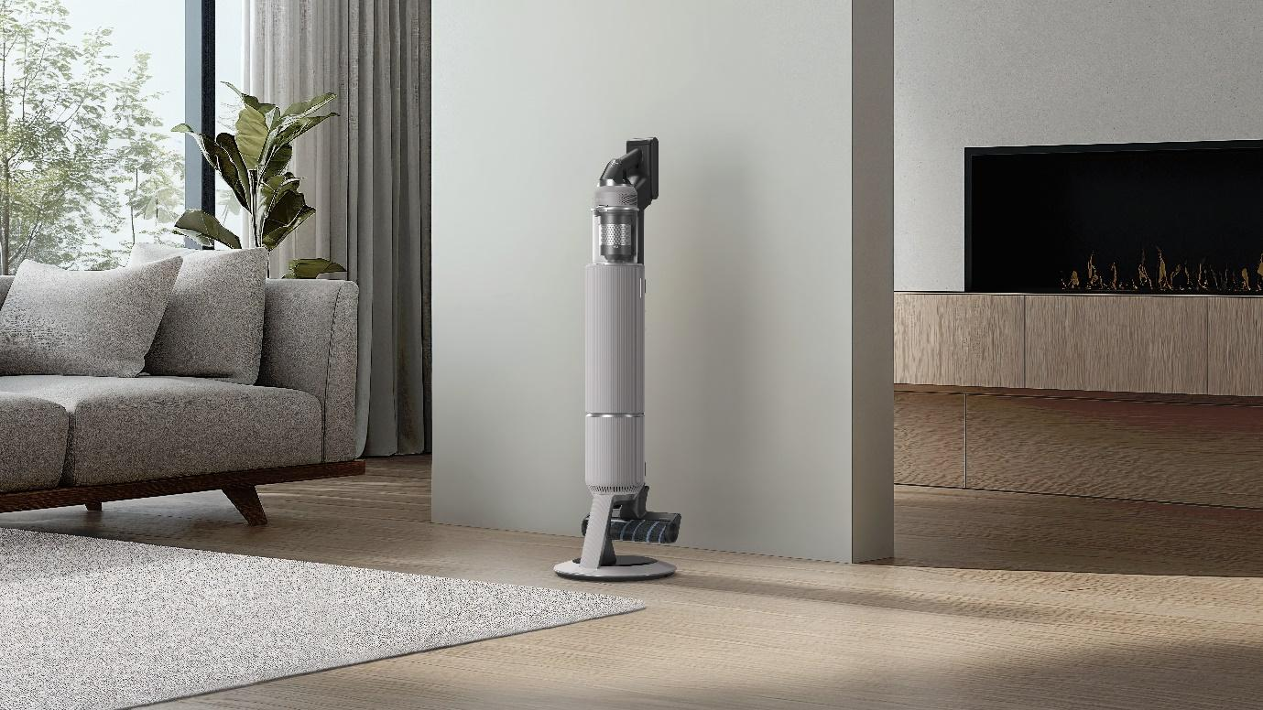
Dengan bobot yang ringan dan daya hisap yang bertenaga, Samsung Bespoke AI Jet™ Lite cocok digunakan di ruang terbatas seperti apartemen atau rumah tapak modern

Dengan bobot dan desain cordless yang fleksibel, Bespoke AI Jet™ Lite sangat cocok digunakan di ruang terbatas seperti apartemen atau co-living space. Bespoke AI Jet™ Lite menjadi solusi penting untuk menjaga udara dalam ruangan tetap bersih dari debu mikro dan partikel polutan. Serta daya hisap bertenaga hingga 280W sangat efektif membersihkan area luas, termasuk karpet tebal atau furnitur berat.

Teknologi Active Dual Brush akan membuat konsumen bisa bersih-bersih rumah di semua jenis lantai keras dan karpet. Rol lembut akan mengangkat debu di lantai keras, sementara bulu nilon dan karet akan membersihkan debu, polutan, bulu hewan, dari karpet secara efektif.

Kediaman Sehat, Proteksi Maksimal dengan AI
Samsung percaya perubahan besar dimulai dari langkah kecil yang dilakukan setiap hari. Dengan Bespoke AI Jet™ Lite yang berteknologi AI, konsumen bisa rutin membersihkan debu halus, polusi, hingga bulu hewan yang sering tak terlihat mata.

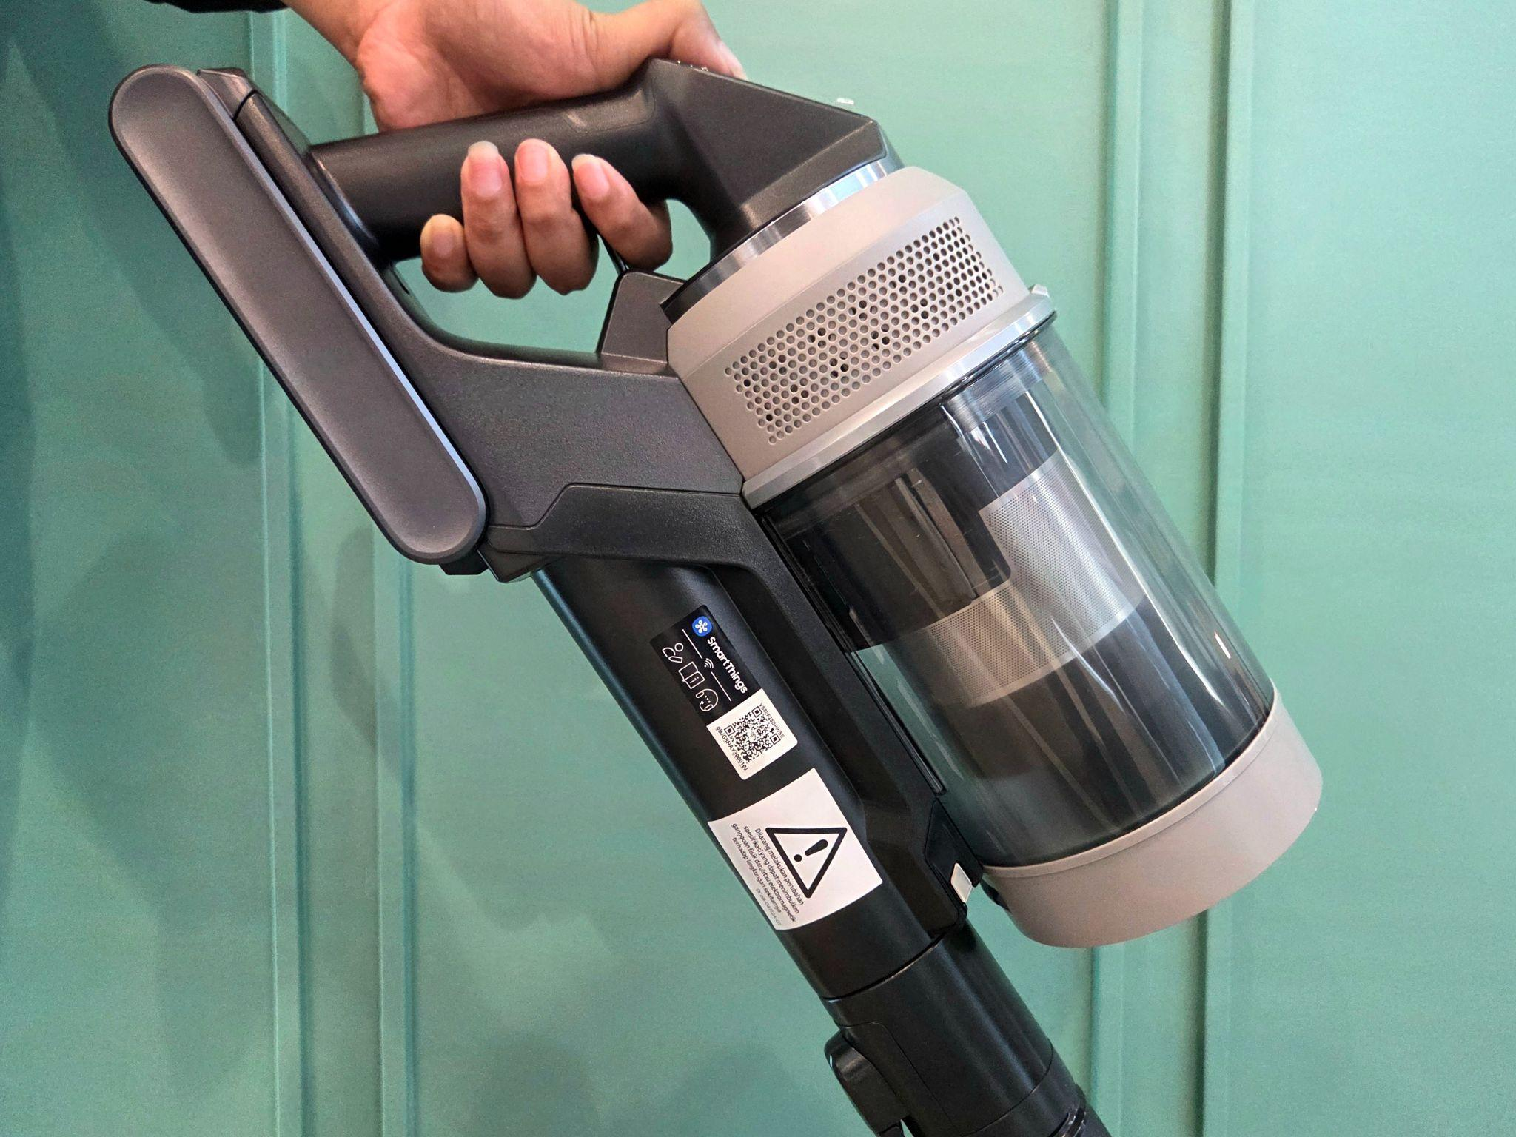
Samsung Bespoke AI Jet™ Lite menciptakan sistem pembersihan yang higienis, debu atau kotoran akan dihisap dan diamankan supaya tidak terbang ke mana-mana

AI Cleaning Mode akan langsung menyesuaikan kekuatan hisapnya sesuai dengan permukaan. AI Cleaning Mode secara otomatis mendeteksi jenis permukaan seperti lantai kayu, keramik, sampai dengan karpet, lalu menyesuaikan daya hisap dan kecepatan sikat secara optimal. Dengan teknologi ini, konsumen tidak perlu repot menebak pengaturan yang tepat. Hasilnya: pembersihan maksimal, konsumsi energi lebih hemat, dan baterai lebih awet.

Samsung Bespoke AI Jet™ Lite hadir sebagai solusi yang menggabungkan daya hisap ultra kuat dengan sistem pembersihan higienis, untuk memberikan rumah bebas kotoran dan debu sehingga benar-benar bersih. All-in-One Clean Station™ dilengkapi dengan Air Spin Edge yang mampu menghisap debu, bulu, dan rambut hingga 99% tanpa risiko kembali beterbangan dan sistem filtrasi HEPA di dalam perangkat ini akan menyaring debu halus dan mencegahnya terlepas kembali ke udara. Konsumen tidak perlu lagi khawatir tentang paparan debu saat bersih-bersih rumah. Saat mengosongkan dustbin, Spinning Cyclone di dalam dustbin akan berputar optimal hingga 1.000rpm untuk menghilangkan rambut atau debu yang menempel.

Ringan, Powerful, dan Membuat Urusan Rumah Semakin Mudah
Dengan bobot hanya 1,45kg, Bespoke AI Jet™ Lite memiliki daya tahan baterai hingga 60 menit nonstop dan mampu menghasilkan daya hisap hingga 280W, yang tertinggi di kelasnya. Dengan kekuatan ini, konsumen dapat membersihkan rumah secara menyeluruh, termasuk debu halus di sudut tersembunyi maupun kotoran besar di lantai keras, tanpa mengorbankan kenyamanan karena bobot perangkat tetap ringan.

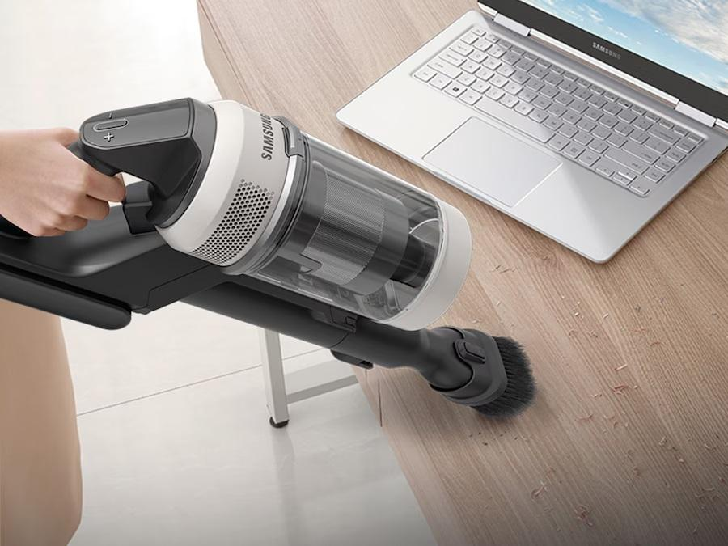
Samsung Bespoke AI Jet™ Lite dapat membersihkan lantai dan perabotan model apapun, bahkan membersihkan tempat-tempat yang sulit dijangkau oleh vacuum biasa

Samsung memahami setiap rumah sehat memiliki kebutuhan berbeda. Karena itu, Bespoke AI Jet™ Lite hadir dengan Pet Tool+, kompartemen khusus untuk menghisap bulu hewan peliharaan. Biasanya bulu-bulu yang tertinggal di karpet atau perabotan sulit dibersihkan dan harus disedot berulang-ulang dengan vacuum cleaner biasa. Tapi kini pembersihan bulu-bulu anabul yang membandel ini menjadi lebih mudah berkat kombinasi antara fitur AI Cleaning Mode dan sikat khusus Pet Tool+ dengan ujung karet dan bulu sikat dan drum berbentuk V yang akan mengumpulkan bulu di tengah sehingga dapat dipotong oleh grinder otomatis dan antikusut.

Selain itu, terdapat kompartemen Slim LED Brush+ yang dapat diandalkan untuk membersihkan area sempit, sulit dijangkau dan gelap seperti kolong tempat tidur atau di bawah sofa.

Terkoneksi dan Terlindungi
Melalui integrasi SmartThings di vacuum cleaner ini, konsumen bisa memantau riwayat pembersihan, menerima notifikasi perawatan filter, hingga menyesuaikan mode sesuai gaya hidup mereka. Pasangan muda pekerja kantoran bisa menjadwalkan bersih-bersih rumah sesuai rutinitas harian. Sementara orang tua yang peduli kesehatan anak-anak dapat memastikan filter selalu dalam kondisi optimal.

Melalui aplikasi SmartThings, konsumen dapat mengontrol, menyesuaikan, sekaligus memantau riwayat pembersihan vacuum cleaner secara langsung dari smartphone. Fitur self-diagnosis memastikan perangkat selalu dalam kondisi optimal dengan memberikan panduan perawatan, seperti kapan harus membersihkan filter atau mengganti sikat. Teknologi ini tidak hanya membuat konsumen lebih berdaya, tetapi juga memperpanjang usia perangkat.

Dari Samsung untuk Konsumen Lebih Sehat & Cerdas
Merayakan hari bersih-bersih sedunia, Samsung menegaskan kembali visinya untuk memberdayakan konsumen menjadi lebih cerdas, berdaya, dan terlindungi. Dengan tagline ‘Home Living Made Simple’ Bespoke AI Jet™ Lite, Samsung tidak hanya menghadirkan perangkat pembersih canggih, tetapi juga solusi gaya hidup modern yang memudahkan konsumen dan membuat konsumen semakin mandiri dalam menjaga kebersihan rumah, kesehatan keluarga, dan kenyamanan hidup sehari-hari.

Untuk memberikan apresiasi kepada pelanggan setia, Samsung menghadirkan Bespoke AI Jet™ Lite dengan harga Rp10.799.000 dan hadiah spesial berupa voucher professional organizer by Grinn Living senilai Rp1.000.000 (periode 26 Agustus – 31 Oktober 2025), eco bundle pembelian vacuum cleaner Bespoke AI Jet™ Lite dan Galaxy Tab A9 WiFi seharga Rp1.899.999 saja (periode 5 – 30 September 2025), hanya di Samsung.com/id.

Informasi lebih lanjut mengenai kecanggihan dan kemudahan yang dihadirkan oleh Samsung Bespoke AI Jet™ Lite dan produk-produk peralatan rumah tangga pintar Samsung dapat ditemukan di Samsung Newsroom Indonesia dan Samsung.com/id.

***
Tentang Samsung Electronics Co., Ltd.
Samsung menginspirasi dunia dan membentuk masa depan dengan ide dan teknologi transformatif. Perusahaan ini mendefinisikan ulang dunia TV, digital signage, smartphone, wearables, tablet, elektronik rumah tangga dan sistem jaringan, juga memori, sistem LSI, dan foundry. Samsung juga memajukan teknologi pencitraan medis, solusi HVAC dan robotik, sembari mengembangkan produk-produk otomotif dan audio lewat Harman. Dengan ekosistem SmartThings, kolaborasi terbuka dengan para mitra, dan integrasi AI ke dalam portfolionya, Samsung menghadirkan pengalaman terhubung yang mulus dan cerdas. Untuk berita terkini, silakan kunjungi Samsung Newsroom di news.samsung.com.

Untuk informasi lebih lanjut:
Ennita Pramono
CSR & Public Relations Senior Manager
PT Samsung Electronics Indonesia
Ph: 021 – 2958 8000
nita.pramono@samsung.com

